Satsingsområdene våre  Matematikk:  1-3 år: størrelser(liten/stor)  3-4 år: størrelser(liten/mellom/stor)  5-6 år: størrelser  Fysisk aktivitet:  1-3 år: Lek med ball  3-4 år: Friidrett  5-6 år: Friidrett  Språk og kommunikasjon:  1-3 år: Lytte til lyder i språket  3-4 år: klappe stavelsen i navnet sitt  5-6 år: klappe stavelsen i et utvalg ord | Månedsplan oktober  «Hvem er jeg og hvem er vi?»  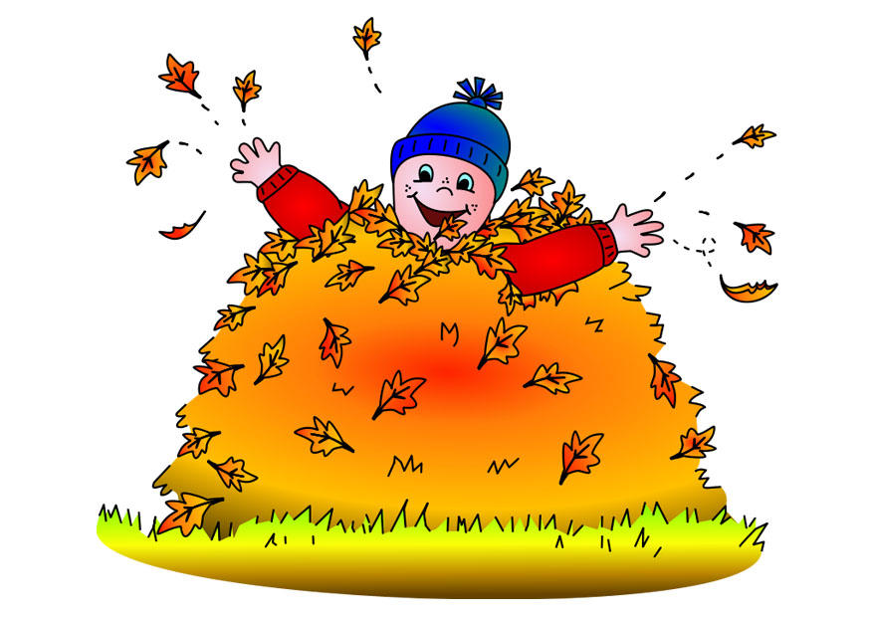
Uke 40 |  | Tirsdag 01.10 | Onsdag 02.10 | Torsdag 03.10 | Fredag 04.10
 |  | Rød/ Blå: Tema: Hvem er jeg og hvem er vi?  -Samling og formingsaktivitet  Grønn: Turdag  Orange:  Koffert med noe spennende | Rød/ Blå: Forut  Grønn: Tema: kroppen min  Lese bok: Knuts kropp  Orange: Tema: formingsaktivitet | Rød/ Blå: Tur dag  Grønn: Formingsaktivitet  Orange: Tema/lese bok  Lars er Lars  Foreldremøte i barnehagen kl. 17.30-19.00 | Ukas smak: Byggrynsgrøt  Rød/ Blå: Matgruppe/lese bok  Grønn: Tema: kroppen min  Fokus: nese  Orange: utedag/tur  Lek med baller (liten/stor)
Uke 41 | Mandag 07.10 | Tirsdag 08.10 | Onsdag 09.10 | Torsdag 10.10 | Fredag 11.10
 | Rød/ Blå: Tur dag  Grønn: Lek ute/inne  Fysisk aktivitet  Orange: Tema  -sansen å se | Rød/ Blå: Tema:  Hvem er jeg og hvem er vi?  -Samling og formingsaktivitet  Grønn: Formingsaktivitet  Orange:  Koffert med noe spennende | Rød/ Blå: Tema og aktivitet  Grønn: Tema: kroppen min  Lese bok: Knuts kropp  Orange: Musikk stund | Rød/ Blå: Tur dag  Grønn: Turdag  Orange: Tema/lese bok  Lars er Lars | Ukas smak: ostesmørbrød  Rød/ Blå: Matgruppe/lese bok  Grønn: Tema: kroppen min  Fokus: øye  Orange: utedag/tur  Lek med baller (liten/stor)
Uke 42 | Mandag 14.10 | Tirsdag 15.10 | Onsdag 16.10 | Torsdag 17.10 | Fredag 18.10
 | Rød/ Blå: Tur dag  Grønn: lek ute/inne  Fysisk aktivitet  Orange: Tema  Sansen å høre | Rød/ Blå: Tema:  Hvem er jeg og hvem er vi?  -Samling og formingsaktivitet  Grønn: Turdag  Orange:  Koffert med noe spennende | Rød/ Blå: Forut  -vi lager høstsuppe  Grønn: Tema: kroppen min  Lese bok: Knuts kropp  Orange: Tema: formingsaktivitet | Rød/ Blå: Tur dag  Grønn: Formingsaktivitet  Orange: Tema/lese bok  Lars er Lars  Elise 4 år!  Høst suppe i barnehagen kl. 15.15-16.15 | Ukas smak: smoothie  Rød/ Blå: lese bok  Grønn: Tema: kroppen min  Fokus: munn  Orange: utedag/tur  Lek med baller (liten/stor)  Markering av bursdagsbarna
Uke 43 | Mandag 21.10 | Tirsdag 22.10 | Onsdag 23.10 | Torsdag 24.10 | Fredag 25.10
 | Rød/ Blå: Tur dag  Grønn: lek ute/inne  Orange: Tema  Sansen å smake og lukte  Ingrid 5 år (20.10) | Rød/ Blå: Tema: Hvem er jeg og hvem er vi?  -Samling og formingsaktivitet  Grønn: Formingsaktivitet  Orange: Koffert med noe spennende | Rød/ Blå: Tema og aktivitet  Grønn: Tema: kroppen min  Fokus:øre  Orange: Musikk stund | Rød/ Blå: Tur dag  Markering av FN  Grønn: Turdag  Orange: Tema/lese bok  Lars er Lars  FN DAGEN | Ukas smak: Foreldrebidrag  Felles sang og musikk samling for grønn, blå og rød gruppe  Rød/ Blå: Vi leser bok  Orange: utedag/tur  Lek med baller (liten/stor)
Uke 44 | Mandag 28.10 | Tirsdag 29.10 | Onsdag 30.10 | Torsdag 31.10
 | Rød/ Blå: Tur dag  Grønn: Lek ute/inne  Fysisk aktivitet  Orange: Tema:  Sansen å føle | Rød/ Blå: Tema: Hvem er jeg og hvem er vi?  -Samling og formingsaktivitet  Grønn: Turdag  Orange: Koffert med noe spennende | Rød/ Blå: Forut  Grønn: Tema: kroppen min  Lese bok: Knuts kropp  Orange: Tema: formingsaktivitet | Rød/ Blå: Tur dag  Grønn: Formingsaktivitet  Orange: Tema/lese bok  Lars er Lars

